Dans le dossier ‘’Scripts/01-config’’, ouvrez le fichier ‘’02-modele-grille.xlsx’’

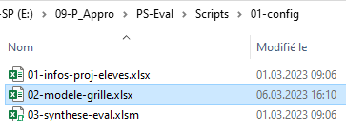

La première étape avant d’effectuer des modifications, est d’ôter la protection de la feuille.

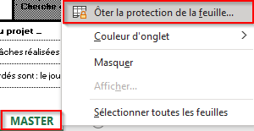

Ajout d’un champ de compétence :

Sélectionnez une ligne des critères d’évaluation, puis faite un clic-droit sur le numéro de ligne. Cliquez ensuite sur ‘’Insérer’’

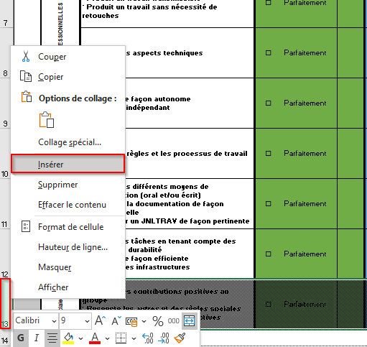

Sélectionnez les cellules suivantes de la ligne du dessus, puis double cliquez sur le carré en bas à droite pour étendre les valeurs et formules.

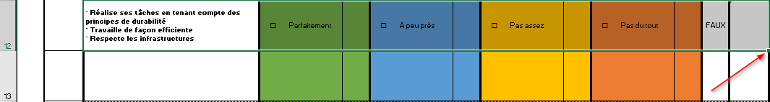

Ajoutez ensuite le titre de la compétence et la description

